RELATÓRIO TÉCNICO
Análises TCM e TRI
2ª série do Ensino Médio – Matemática
Simulado V | Piauí, 2026
Documento-base metodológico: Relatório 3EM-MT 2025 e relatórios refinados de Junho/2026
7 de outubro de 2026

1. Síntese executiva
Leitura principal. O Simulado V de Matemática da 2ª série manteve os 26 itens nas análises TCM e TRI. A distribuição das habilidades é bimodal, com duas concentrações bem distintas. Os itens tendem a ser difíceis para o grupo, e o item 13 teve seus parâmetros liberados para estimação, conforme as informações gerais.
Aplicação | N | Itens TCM/TRI | Escore médio | % do total | Proficiência média | Exclusão TRI
Simulado V | 29.599 | 26 / 26 | 9,34 / 26 | 35,9% | 296,7 | Nenhum
Fonte: EscoresBrutos_Aluno, MedidasTCM_Item, EstItens e ResumoTheta do Simulado V.

2. Dados e método
A análise utiliza os arquivos de resultados do Simulado V de Matemática da 2ª série do Ensino Médio, armazenados na pasta Setembro. A TCM foi usada para examinar proporção de acertos, discriminação e correlações bisserial e ponto-bisserial. A TRI foi estimada pelo modelo logístico de três parâmetros, com equalização para a escala SAEB quando indicado nos arquivos de itens.
Como nos relatórios anteriores, os limiares de discriminação e correlação ponto-bisserial abaixo de 0,20 são tratados como sinais diagnósticos, não como regras automáticas de exclusão. A decisão final combina TCM, parâmetros TRI, ajustes do modelo, estabilidade da estimação e revisão pedagógica.

3. Resultados da TCM
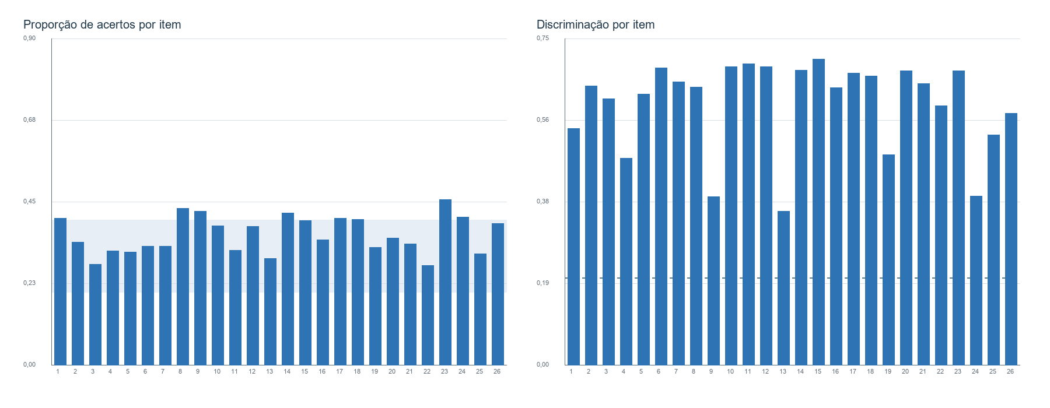
Figura 1. Proporção de acertos e discriminação por item.
Fonte: MedidasTCM_Item.xlsx, Simulado V.
Nenhum item apresentou discriminação ou correlação ponto-bisserial abaixo de 0,20 na TCM. As proporções de acertos variaram de 27,4% a 45,5%, indicando que todos os itens foram acertados por menos da metade dos avaliados. A ausência de indicadores TCM abaixo do limiar não dispensa a análise dos parâmetros TRI, especialmente a baixa discriminação dos itens 9, 15 e 24.

4. Resultados da TRI
Aplicação | Média | IC 95% média populacional | DP EAP | Mediana | Intervalo interquartil | Itens fixados
Simulado V | 296,7 | 294,9 a 298,4 | 87,1 | 271,0 | 222,8 a 371,2 | 7
Fonte: ResumoTheta e ResumoThetaIC.
O intervalo de confiança refere-se à média populacional estimada no arquivo ResumoThetaIC, cujo estimador difere da média das habilidades individuais EAP em ResumoTheta. Não representa o erro individual de proficiência. O DP EAP também difere do desvio-padrão populacional estimado. As médias de disciplinas distintas não devem ser comparadas diretamente como medidas equivalentes de desempenho.
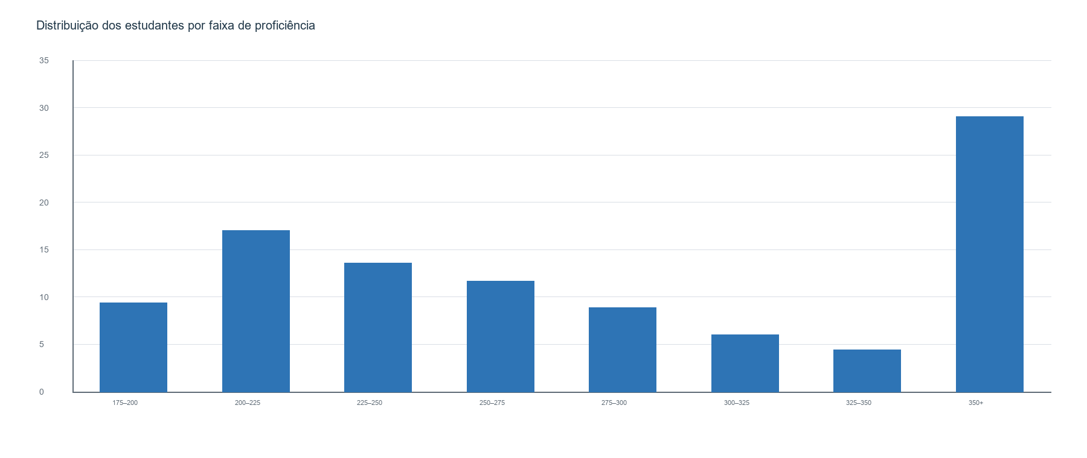
Figura 2. Distribuição percentual dos estudantes por faixa de proficiência.
Fonte: DistriAlunosClasseMT2serie_S5.xlsx.
A proficiência média estimada foi 296,7, com mediana 271,0 e desvio-padrão EAP de 87,1. A proporção de estudantes na faixa de 350 pontos ou mais foi 29,0%.

Distribuição das habilidades e bimodalidade
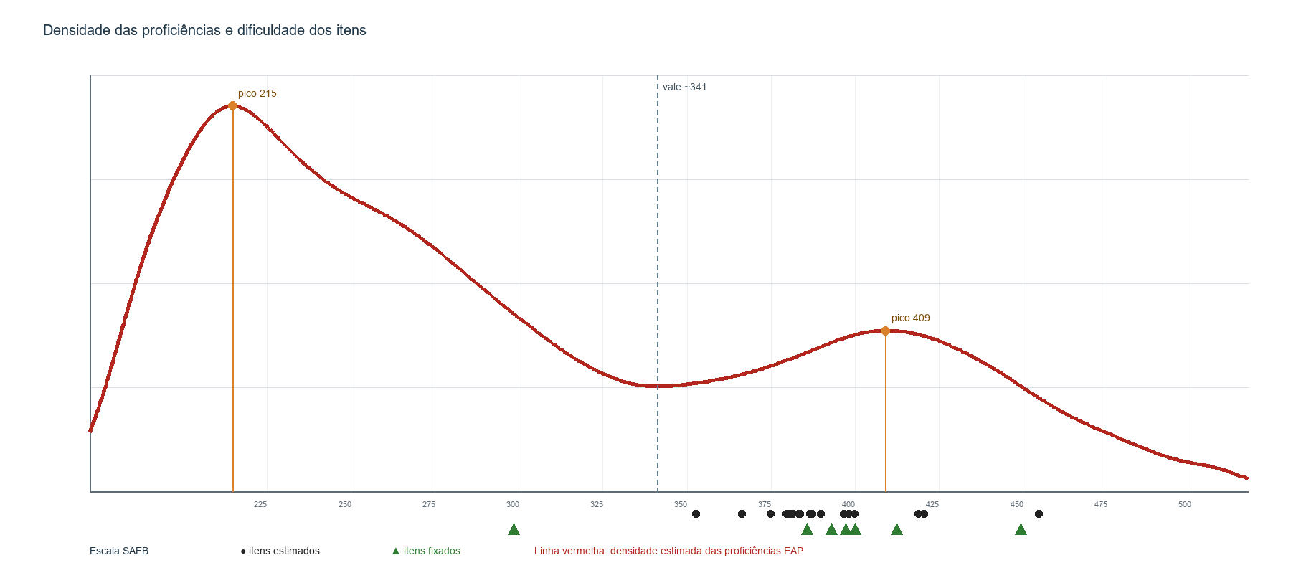
Figura 3. Distribuição das habilidades EAP e dificuldade dos itens.
Fonte: BaseRespTheta_2EM_MT_S5.xlsx e EstItens_2EM_MT_S5.xlsx; densidade gaussiana com largura de banda 10,00 pontos.
A distribuição das habilidades apresenta comportamento bimodal evidente, com picos próximos de 215 e 409 pontos e vale em torno de 341 pontos. A média de 296,7 pontos resume uma população heterogênea e não representa adequadamente, sozinha, as duas concentrações de estudantes. O grupo na faixa de 350 pontos ou mais corresponde a 29,0% dos avaliados.
A bimodalidade recomenda examinar separadamente a composição das duas concentrações por escola, turma e padrões de respostas, sem atribuir uma causa ao padrão apenas pela figura. A forma da densidade depende da suavização e das estimativas EAP; os dois modos não constituem níveis pedagógicos oficiais.
Os itens tendem a ser difíceis para este grupo: 26 dos 26 parâmetros de dificuldade estão acima da média EAP. O item 13 foi liberado para estimação porque a dificuldade anteriormente fixada foi considerada baixa para o grupo; nos resultados atuais, apresenta a = 1,148, b na escala 250 e 50 = 454,7 e c = 0,207, com SAEB = Não. Essa decisão deve permanecer documentada ao avaliar a estabilidade da ligação entre aplicações.

Parâmetros dos itens
Sinal para revisão | Itens
bSAEB > 400 | 4, 13, 15, 16, 19, 25
a < 0,60 | 9, 15, 24
Fonte: EstItens_2EM_MT_S5.xlsx. Os pontos de corte são diagnósticos e não implicam exclusão automática.

5. Recomendações
- Considerar a bimodalidade ao planejar intervenções: examinar as duas concentrações de habilidades e sua composição escolar, evitando apoiar decisões apenas na média.
- Documentar a liberação dos parâmetros do item 13 e avaliar a estabilidade da ligação à escala nas comparações entre aplicações.
- Revisar a cobertura de dificuldade da prova, principalmente para estudantes da concentração de menor habilidade, e examinar as curvas de informação antes de concluir sobre precisão.
- Examinar os itens 9, 15 e 24 por discriminação TRI baixa e os itens com dificuldades acima de 400 pontos.

6. Referências e arquivos-fonte
Primi, R. (2012). Psicometria: fundamentos matemáticos da Teoria Clássica dos Testes. Avaliação Psicológica, 11, 297–307.
Wu, M.; Tam, H. P.; Jen, T.-H. (2017). Educational Measurement for Applied Researchers: Theory into Practice. Springer.
Andrade, D. F.; Tavares, H. R.; Valle, R. C. (2000). Teoria da Resposta ao Item: conceitos e aplicações. ABE.
Baker, F. B.; Kim, S.-H. (2004). Item Response Theory: Parameter Estimation Techniques. 2. ed. Marcel Dekker.
Relatório Técnico 3EM-MT 2025 e relatórios refinados de Junho/2026.

Arquivos de resultados utilizados
- ResultadosTCM_2EM_MT/Simulado_V: EscoresBrutos_Aluno.xlsx, MedidasTCM_Item.xlsx, mDificNRDF.xlsx, mDiscNRDF.xlsx e mcpBisNRDF.xlsx.
- ResultadosTRI_2EM_MT/Simulado_V: ResumoTheta, ResumoThetaIC, EstItens, DistriAlunosClasse e BaseRespTheta.
- Programas/TCM_2EM_MT_S5.R e Fit_3PL_Fix_2EM_MT_S5.R.
- Informações gerais..odt, com as ressalvas técnicas registradas pela equipe.

Apêndice A. Medidas TCM por item
Item | Proporção de acertos | Discriminação | Corr. bisserial | Corr. ponto-bisserial
001 | 0,404 | 0,543 | 0,575 | 0,453
002 | 0,338 | 0,641 | 0,737 | 0,570
003 | 0,278 | 0,612 | 0,801 | 0,599
004 | 0,314 | 0,475 | 0,576 | 0,441
005 | 0,311 | 0,622 | 0,763 | 0,582
006 | 0,327 | 0,682 | 0,799 | 0,614
007 | 0,328 | 0,650 | 0,760 | 0,585
008 | 0,432 | 0,638 | 0,663 | 0,526
009 | 0,423 | 0,387 | 0,376 | 0,298
010 | 0,383 | 0,685 | 0,736 | 0,578
011 | 0,315 | 0,692 | 0,824 | 0,630
012 | 0,382 | 0,685 | 0,735 | 0,577
013 | 0,294 | 0,353 | 0,443 | 0,335
014 | 0,419 | 0,677 | 0,696 | 0,551
015 | 0,397 | 0,702 | 0,741 | 0,584
016 | 0,345 | 0,637 | 0,735 | 0,569
017 | 0,405 | 0,670 | 0,702 | 0,554
018 | 0,401 | 0,664 | 0,707 | 0,558
019 | 0,324 | 0,483 | 0,586 | 0,450
020 | 0,350 | 0,676 | 0,775 | 0,602
021 | 0,334 | 0,646 | 0,746 | 0,576
022 | 0,274 | 0,596 | 0,779 | 0,582
023 | 0,455 | 0,676 | 0,672 | 0,535
024 | 0,408 | 0,388 | 0,387 | 0,306
025 | 0,306 | 0,528 | 0,667 | 0,508
026 | 0,389 | 0,578 | 0,612 | 0,482
Fonte: ResultadosTCM_2EM_MT/Simulado_V/MedidasTCM_Item.xlsx.

Apêndice B. Parâmetros TRI por item
Item | a | b | b (escala 250,50) | c | Fixado
001 | 1,140 | 2,964 | 398,2 | 0,236 | Não
002 | 1,596 | 2,796 | 389,8 | 0,149 | Não
003 | 1,894 | 2,996 | 399,8 | 0,107 | Não
004 | 1,097 | 3,409 | 420,4 | 0,169 | Não
005 | 1,895 | 2,931 | 396,6 | 0,138 | Não
006 | 1,670 | 2,662 | 383,1 | 0,116 | Não
007 | 1,483 | 2,731 | 386,6 | 0,123 | Não
008 | 1,677 | 2,592 | 379,6 | 0,245 | Não
009 | 0,317 | 2,325 | 366,2 | 0,037 | Não
010 | 1,501 | 2,498 | 374,9 | 0,162 | Não
011 | 1,711 | 2,670 | 383,5 | 0,103 | Não
012 | 1,801 | 2,604 | 380,2 | 0,183 | Não
013 | 1,148 | 4,094 | 454,7 | 0,207 | Não
014 | 1,014 | 0,968 | 298,4 | 0,023 | Sim
015 | 0,538 | 3,985 | 449,3 | 0,073 | Sim
016 | 1,496 | 3,248 | 412,4 | 0,239 | Sim
017 | 1,181 | 2,326 | 366,3 | 0,153 | Não
018 | 1,826 | 2,631 | 381,6 | 0,213 | Não
019 | 1,380 | 3,377 | 418,8 | 0,194 | Não
020 | 2,495 | 2,745 | 387,2 | 0,168 | Não
021 | 1,265 | 2,713 | 385,7 | 0,072 | Sim
022 | 1,853 | 2,944 | 397,2 | 0,119 | Sim
023 | 1,096 | 2,051 | 352,6 | 0,175 | Não
024 | 0,330 | 2,621 | 381,1 | 0,050 | Não
025 | 1,973 | 3,002 | 400,1 | 0,140 | Sim
026 | 1,550 | 2,859 | 392,9 | 0,127 | Sim
Fonte: ResultadosTRI_2EM_MT/Simulado_V/EstItens_2EM_MT_S5.xlsx.

Apêndice C. Distribuição por faixa de proficiência
Faixa | N de alunos | Percentual
[0,25) | 0 | 0,000%
[25,50) | 0 | 0,000%
[50,100) | 0 | 0,000%
[100,125) | 0 | 0,000%
[125,150) | 0 | 0,000%
[150,175) | 0 | 0,000%
[175,200) | 2.784 | 9,406%
[200,225) | 5.036 | 17,014%
[225,250) | 4.018 | 13,575%
[250,275) | 3.459 | 11,686%
[275,300) | 2.627 | 8,875%
[300,325) | 1.777 | 6,004%
[325,350) | 1.307 | 4,416%
[350,1e+03) | 8.591 | 29,025%
Fonte: DistriAlunosClasseMT2serie_S5.xlsx.

